Все больше жителей Красноярского края обращаются в Росрееcтр онлайн
Управлением Росреестра по Красноярскому краю в январе-июне 2021 года принято 57 324 заявлений в электронном виде на регистрацию прав и постановку на кадастровый учет.
В годовом выражении данный показатель увеличился на 44% по сравнению с первым полугодием прошлого года (39 694), а также на 62% в сравнении с аналогичным периодом 2019 года (35 468).
Наибольшее количество обращений в Управление поступает от физических лиц 71% (40 749), далее следуют юридических лица 23% (13 317) и 5% органы власти (3558).
Напоминаем о том, что сегодня на официальном сайте Росреестра (www.rosreestr.gov.ru) доступны все основные услуги ведомства в электронной форме: регистрация прав, кадастровый учет, единая процедура (проведение регистрации прав и кадастрового учета по одному заявлению), предоставление сведений из Единого государственного реестра недвижимости, а также возможность получения справочной информации об объектах недвижимости.
Руководитель Управления Росреестра по Красноярскому краю Татьяна Голдобина:
«Росреестр стремится сделать получение государственных услуг доступным и комфортным. Отмечу, что если раньше электронными услугами пользовались в большей степени юридические лица и органы власти, то теперь наибольшее количество обращений поступает от физических лиц. Жители края на практике смогли оценить главные преимущества электронного взаимодействия - экономия времени и средств, удобство и безопасность. Кроме того, в настоящее время одна из приоритетных задач Росреестра – цифровая трансформация, в результате которой, будут созданы цифровые клиентоориентированные сервисы, что позволит сделать предоставление госуслуг еще доступнее».
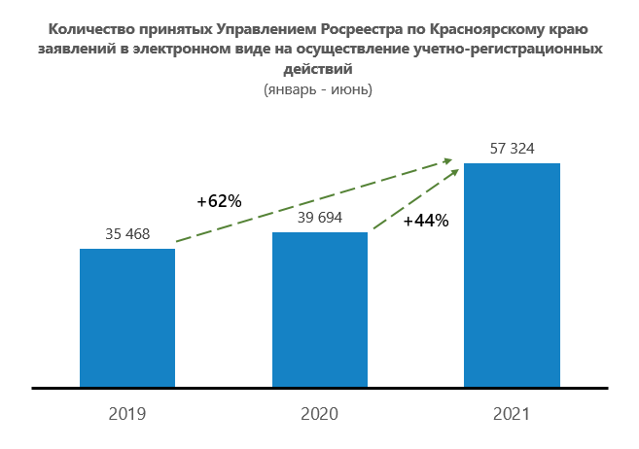

Материалы подготовлены Управлением Росреестра по Красноярскому краю
Контакты для СМИ:
тел.: (391)2-226-756
е-mail: pressa@r24.rosreestr.ru
«ВКонтакте» http://vk.com/to24.rosreestr
«Instagram»:rosreestr_krsk24

